Riva del Garda.
- Met zijn havenfront en decor van steile kalkrotsen van de Rocchetta is Riva (78 m; 14.000 inwoners) buitengewoon schilderachtig.
- Een deel van Riva (vooral het westelijke) heeft niet veel zon, omdat deze al vroeg achter de Rocchetta verdwijnt.
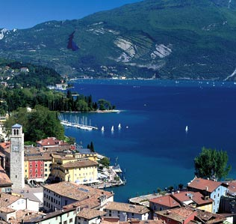
- Het is een levendige en gezellige plaats, maar ook enigszins onrustig door het drukke doorgaande verkeer waarvan het lawaai weerkaatst tegen de Rocchetta.
- Er zijn stranden en er wordt druk gezeild en gesurfd, zonder gestoord te worden door motorboten, omdat die in het gedeelte van het Gardameer dat bij Trentino hoort, verboden zijn.
- Middelpunt van het stadje is het havenplein, de Piazza Tre Novembre, omringd door gebouwen in Venetiaans-Lombardische stijl: de Torre Apponale, een klokketoren uit 1273, het Palazzo Pretorio, het kantongerecht, van 1370 uit het tijdperk van de Scaligeri en het Palazzo Municipale, het stadhuis uit 1475, vroeger zetel van de stadhouder van Venetië.
- Achter de Piazza Tre Novembre ligt het oude centrum, geconcentreerd in de Via Fiume met zijn oude winkels en huizen, en de Via Maffei met zijn statige patriciërshuizen.
- Aan de Piazza Cavour ligt de Maria Assunta, de parochiekerk die in de 18de eeuw in barokstijl verbouwd werd.
- Het hoofdaltaar is een mooi werk van Giuseppe Crafferona.
- Langs de waterkant liggen het Kurhaus en het Castel de la Rocca de vroegere burcht van de Scaligeri (12e-15e eeuw), die in de 19de eeuw werd verbouwd.
- Nu herbergt het kasteel het gemeentemuseum, met interessante vondsten van prehistorische paalwoningen aan de oevers van het Lago di Ledro.

